Supplementary information for
In silico testing of flavonoids as potential inhibitors of protease and helicase domains of dengue and Zika viruses

Omar Cruz-Arreola¹, Abdú Orduña-Díaz², Fabiola Domínguez³, Julio Reyes-Leyva¹, Verónica Vallejo-Ruiz¹, Lenin Domínguez-Ramírez⁴*, Gerardo Santos-López¹*.

¹Laboratorio de Biología Molecular y Virología, Centro de Investigación Biomédica de Oriente, Instituto Mexicano del Seguro Social, Metepec, Atlixco, Puebla, México.
²Centro de Investigación en Biotecnología Aplicada (CIBA), Instituto Politécnico Nacional, Tepetitla, Tlaxcala, México.
³Laboratorio de Biotecnología de Productos Naturales, Centro de Investigación Biomédica de Oriente, Instituto Mexicano del Seguro Social, Metepec, Atlixco, Puebla, México.
⁴Department of Chemical and Biological Sciences, School of Sciences, Universidad de las Américas Puebla, San Andrés Cholula, Puebla, Mexico.
Laboratorio de Biología Molecular y Virología, Centro de Investigación Biomédica de Oriente, Instituto Mexicano del Seguro Social, Metepec, Atlixco, Puebla, México.
*Corresponding Author
Dr. Lenin Domínguez-Ramírez
julio.dominguez@udlap.mx

Gerardo Santos-López
gerardo.santos.lopez@gmail.com

Compounds Selected for Molecular docking Assays for NS3-hel and NS3-pro
Molecule Code | Molecule name | Substance SID | Chemical structure
DCA01 | 3,5-Dicaffeoylquinic Acid | 6474310 | 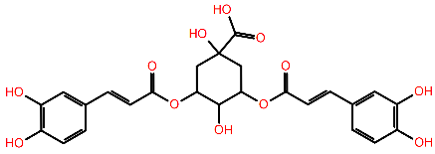
CAA02 | Caffeic Acid | 689043 | 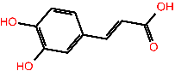
CFA03 | 5-O-Caffeoylquinic Acid | 5280633 | 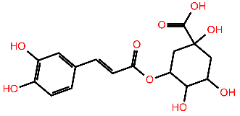
LNG04 | Luteolin-7-O-Glucoside | 5280637 | 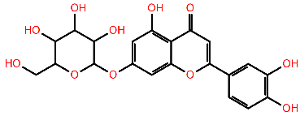
QNR05 | Quercetin 3-Rutinoside | 5280805 | 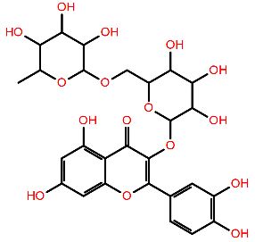
CHA06 | Chicoric Acid | 5281764 | 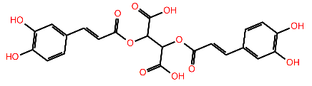
QND07 | Quercetin 3,4'-O-Diglucoside | 5320835 | 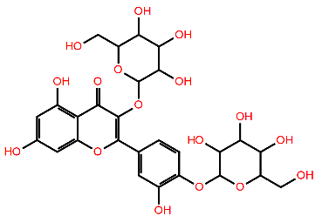
KFN08 | Kaempferitrin | 5486199 | 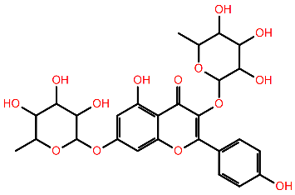
DCA09 | 4,5-Di-O-Caffeoylquinic Acid | 6474309 | 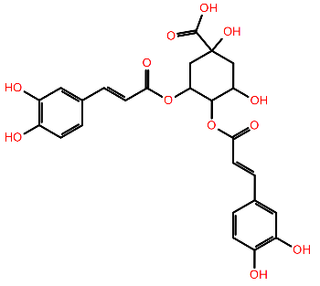
QND10 | Quercetin 3,7-Diglucoside | 10121947 | 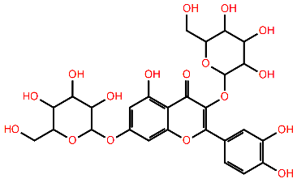
QND11 | Quercetin 3-Diglucoside | 10211337 | 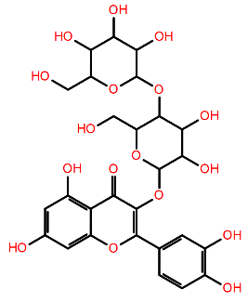
QND12 | Quercetin 7,4'-Diglucoside | 11968881 | 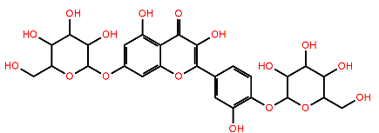
LNR13 | Luteolin-7-O-Rutinoside | 14032966 | 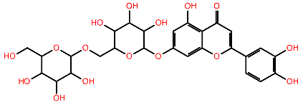
QND14 | Quercetin 3,5-O-Diglucoside | 44229098 | 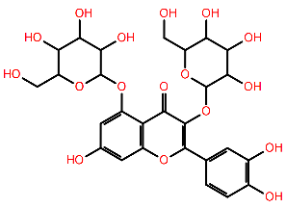
LND15 | Luteolin 7,3'-Diglucoside | 44258089 | 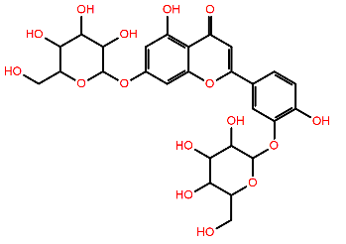
LND16 | Luteolin 7,4'-Diglucoside | 44258093 | 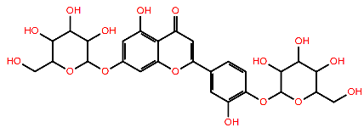
LND17 | Luteolin 3',4'-Diglucosid | 44258099 | 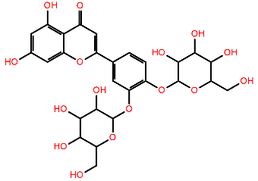
QND18 | Quercetin 3,3'-Diglucoside | 44259153 | 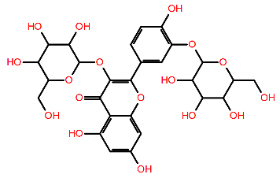
KFG19 | Kaempferol 3-Glucoside | 5282102 | 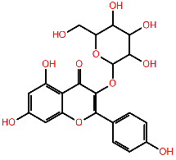
QNG20 | Quercetin 3-Galactoside | 5281643 | 